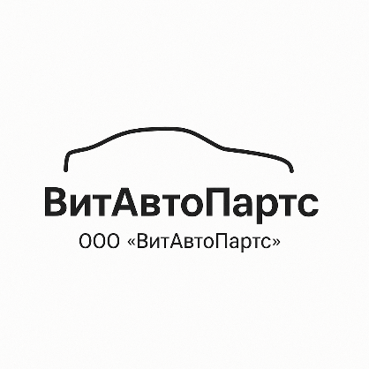
ДОГОВОР НА ОКАЗАНИЕ УСЛУГ ПО ПОДБОРУ АВТОМОБИЛЯ № {{ contract_number }}
г. Витебск {{ contract_date }}
{{ full_name }}, паспорт {{ passport_number }}, выдан: {{ passport_issued_by }}, {{ passport_issued_date }}, именуемый в дальнейшем Заказчик, с одной стороны и ООО "ВитАвтоПартс" в лице директора Новик Алексей Сергеевич, паспорт BA4524861 выдан MINISTRY OF INTERNAL AFFAIRS, именуемый в дальнейшем Исполнитель, с другой стороны, при совместном упоминании Стороны, заключили настоящий Договор о нижеследующем:

ПРЕДМЕТ ДОГОВОРА
  - Заказчик поручает, а Исполнитель принимает на себя обязательство осуществлять деятельность по возмездному оказанию услуг по подбору автомобиля для Заказчика.
  - Заказчик обязуется принять и оплатить оказанные услуги в порядке, предусмотренном настоящим договором.

ПРАВА И ОБЯЗАННОСТИ СТОРОН
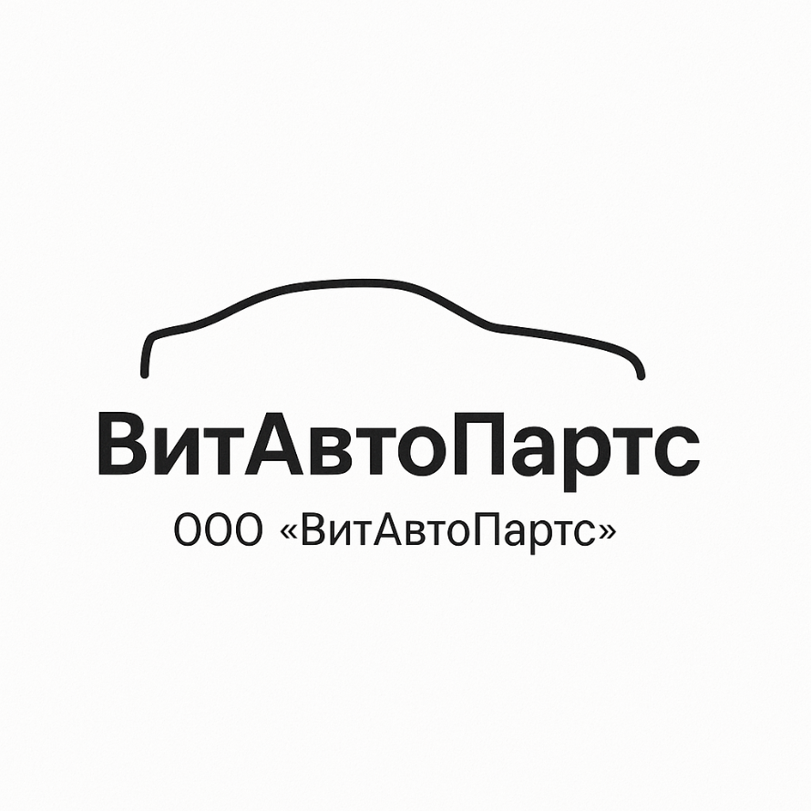
  - Исполнитель обязуется:
    - Оказать услугу по подбору вариантов автомобиля путем поиска автомобиля в странах Европейского союза, по характеристикам автомобиля согласно Приложению № 1 к настоящему договору. Оказать услуги по доставке транспортного средства. Оказать услуги по таможенной очистке транспортного средства, а именно:
      - Регистрацию ввоза транспортного средства;
      - Уплату таможенных пошлин, налогов и других обязательных платежей;
      - Выполнение всех требований таможенного регулирования, соблюдение таможенных процедур и предоставление необходимой документации для регистрации автомобиля в стране ввоза.
    - Предоставить Заказчику информацию, полученную из открытых и закрытых источников, в любой удобной для Заказчика форме путем использования следующих средств связи: телефон, электронная почта, мессенджеры.
    - В случае возникновения спора по вопросу юридической чистоты приобретенного Заказчиком автомобиля выступить на стороне Заказчика и оказать содействие в претензионном порядке урегулирования возникшего спора.
  - Исполнитель имеет право:
    - Осуществлять подбор вариантов автомобилей на свое усмотрение, основываясь на своем профессиональном опыте.
    - Самостоятельно определять время предоставления вариантов автомобилей на рассмотрение, а также их количество.
    - При необходимости организовать согласование условий предстоящей сделки по заключению договора купли-продажи автомобиля либо иных документов, подтверждающих покупку;
    - Оказать помощь в подготовке (оформлении) договора купли-продажи автомобиля;

Заказчик обязуется:

    - Не совершать никаких действий, препятствующих исполнению настоящего договора.
    - Ознакомиться с предоставленной Исполнителем информацией по подобранным автомобилям.
    - Известить Исполнителя в письменной форме о намерении расторгнуть или изменить условия настоящего договора.
    - Оплатить услуги Исполнителя в соответствии с условиями настоящего договора.

    - При подписании договора об оказании услуг Заказчик соглашается оплатить стоимость таможенной очистки автомобиля, рассчитанную на дату подписания договора. Оплата автомобиля со стороны Заказчика производится по факту его выкупа.
    - Заключить договор купли-продажи, либо подписать любой другой документ, свидетельствующий о факте купли-продажи автомобиля с продавцом, подобранным Исполнителем.
    - Произвести оплату автомобиля банковским переводом на счет продавца на основании инвойса от продавца автомобиля, полученного (инвойса) через Исполнителя в электронном варианте по любому из средств связи.
    - Уплатить полную стоимость таможенных пошлин, налогов и других обязательных платежей, на основании предоставленной таможенной документации через Исполнителя в электронном варианте по любому из средств связи.
    - Оплата финансовых операций по автомобилю, перечисляется Заказчиком на счет брокера, однако ответственность за указанные денежные средства перед Заказчиком несет Исполнитель.

Заказчик имеет право:
    - Лично принимать участие в подборе автомобиля.
    - Изменять характеристики, указанные в Приложении №1 к настоящему Договору. Данные изменения в обязательном порядке должны быть согласованы с Исполнителем по любому удобному средству связи в текстовом формате.
    - Давать согласие на покупку либо участие в торгах по автомобилям, характеристики которых не соответствуют Приложению №1. В данном случае подтверждение Заказчика является приоритетным по отношению к Приложению №1 к настоящему Договору.

ПОРЯДОК РАСЧЕТОВ ПО ДОГОВОРУ
  - Датой получения автомобиля считается дата подписания Акта приема-передачи с продавцом автомобиля. Датой прибытия автомобиля на территорию таможенных органов Российской Федерации считается дата завершения таможенной процедуры таможенного транзита.
  - В случае организации Исполнителем по желанию Заказчика осмотра автомобиля по месту его нахождения в Европейском союзе стоимость услуг по проведению осмотра определяется по взаимному соглашению сторон.
  - Дополнительные услуги, не предусмотренные настоящим договором, оплачиваются по взаимному соглашению сторон.
  - Услуги по настоящему договору считаются оказанными после подписания Акта приема оказанных услуг Заказчиком и Исполнителем или уполномоченными представителями Сторон, либо при отсутствии письменного уведомления со стороны Заказчика о ненадлежащем исполнении услуг в течение 3 дней после получения автомобиля.

ОТВЕТСТВЕННОСТЬ СТОРОН
  - За неисполнение или ненадлежащее исполнение сторонами обязанностей по настоящему договору стороны несут ответственность, предусмотренную настоящим договором и действующим законодательством Республики Беларусь и Российской Федерации.
  - Исполнитель несет ответственность за юридическую чистоту автомобиля, а также за соответствие характеристик автомобиля, указанных в Приложении № 1 либо дополнительно согласованных по любому из средств связи, указанных в подпункте 5.4 пункта 5 настоящего Договора.
  - Исполнитель несет ответственность за:

- сохранность и надлежащее состояние автомобиля до момента его передачи Заказчику;
- соответствие предоставленных продавцами, лизинговыми компаниями и иными торговыми площадками описаний автомобилей информации, размещённой на интернет ресурсах;
- несоответствие фактического состояния автомобиля заявленному в его описании;
- повреждения, возникающие в ходе естественной эксплуатации автомобиля (включая сколы лакокрасочного покрытия на бамперах, капоте, крыльях, зеркалах, мелкие сколы на лобовом стекле вызванные попаданием песчинок и мелких камней).
4.4 Исполнитель не несет ответственность за:
- недостатки автомобиля, наличие которых согласовано с Заказчиком до покупки и которые указаны в Акте осмотра автомобиля;
- естественный износ деталей и агрегатов автомобиля вследствие его предшествующей эксплуатации;
- поломки, случившиеся после получения Заказчиком автомобиля.

СРОК ДЕЙСТВИЯ ДОГОВОРА.
ПОРЯДОК ИЗМЕНЕНИЯ И РАСТОРЖЕНИЯ ДОГОВОРА
  - Договор действует с момента его подписания и до момента полного выполнения сторонами обязательств по договору.
  - Настоящий договор может быть расторгнут по письменному соглашению Сторон.
5.3 Заказчик не вправе отказаться от исполнения настоящего договора после подписания договора купли-продажи автомобиля у частного лица, отвечающего требованиям в соответствии с Приложением № 1 к настоящему договору, либо отвечающего требованиям дополнительно согласованным по любому из средств связи.
  - Подтверждение заказчиком автомобиля и его цены происходит посредством следующих средств связи: электронная почта, мессенджеры viber, skype, telegram, whatsapp, либо в устной форме при отсутствии у заказчика возможности доступа к вышеперечисленным средствам связи.
  - В период действия настоящего Договора Заказчик не в праве принимать участие в аукционах по продаже автомобилей, а также обращаться к сторонним юридическим или физическим лицам c целью приобретения автомобилей в Европе, в том числе на аукционах.

РАССМОТРЕНИЕ СПОРОВ. ФОРС-МАЖОРНЫЕ ОБСТОЯТЕЛЬСТВА

Заказчик осознает, что ответственность за соответствие состояния транспортного средства описанию несёт Исполнитель. В случае предоставления Заказчиком обоснованных претензий о состоянии транспортного средства, Исполнитель обязуется возместить все внесённые Заказчиком средства, которые были оплачены до получения автомобиля, не позднее, чем 24 часа с момента выявления Заказчиком дефектов.
  - Сторона, не исполнившая обязательство по настоящему договору либо исполнившая его ненадлежащим образом, несет ответственность, если не докажет, что надлежащее исполнение обязательства невозможно вследствие непреодолимой силы, то есть чрезвычайных и непредотвратимых при данных условиях обстоятельствах (наводнение, землетрясение, другие стихийные бедствия).

  - В случае форс-мажорных обстоятельств, возникших на пути осуществления договора, выполнение сторонами обязательств откладывается до окончания действия этих обстоятельств.
  - Если в результате издания акта государственного органа исполнение обязательства по настоящему договору становится невозможным полностью или частично, обязательство прекращается полностью или в соответствующей части.
  - Сторона, не исполнившая обязательство либо исполнившая его ненадлежащим образом вследствие форс-мажорных обстоятельств, обязана в течение 10 календарных дней уведомить об их наступлении другую Сторону.
Не уведомление или несвоевременное уведомление о наступлении форс-мажорных обстоятельств лишает Сторону права ссылаться на них как на основание, освобождающее от ответственности за
неисполнение.
  - В случае возникновения споров между сторонами по вопросам, предусмотренным настоящим договором или в связи с ним, стороны примут все возможные меры к их разрешению путем переговоров. Если стороны не придут к согласию путем переговоров, то споры подлежат разрешению в судебном порядке в соответствии с действующим законодательством Республики Беларусь и Российской Федерации.
  - К отношениям сторон по вопросам, которые не урегулированы или не полностью урегулированы в настоящем договоре, применяется законодательство Республики Беларусь и Российской Федерации.

ДОПОЛНИТЕЛЬНЫЕ УСЛОВИЯ
7.1 Приложения к настоящему договору являются неотъемлемой частью настоящего договора.
  - Все изменения и дополнения к настоящему Договору должны быть согласованы в письменной форме и подписаны Сторонами либо уполномоченными представителями Сторон, либо посредством электронной почты, а также мессенджеров viber, skype, telegram, whatsapp.
  - Настоящий договор составлен на пяти страницах, в двух экземплярах на русском языке, по одному экземпляру для каждой из Сторон. Каждый из экземпляров имеет равную юридическую силу.
  - При необходимости осуществления осмотра автомобиля, Исполнитель и Заказчик заключают дополнительное соглашение к настоящему договору.
  - Стороны допускают воспроизведение подписей уполномоченных на заключение договора лиц с помощью средств механического или иного копирования подписи (факсимиле). Кроме того, Стороны позволяют использовать факсимиле на документах, указанных в настоящем Договоре как обязательные при проведении всей сделки или ее этапов. При этом факсимиле будет иметь такую же юридическую силу, как и подлинная подпись уполномоченного лица.
  - Доставка и транспортировка автомобиля осуществляется по соглашению сторон.

АДРЕСА И РЕКВИЗИТЫ СТОРОН

ИСПОЛНИТЕЛЬ | ЗАКАЗЧИК
ООО "ВитАвтоПартс"  210002, Республика Беларусь, Витебская область, г. Витебск, ул. Максима Горького, 59  УНП 391942548 | {{ full_name }}  Место регистрации: {{ address }}  Паспорт: {{ passport_number }}  Выдан: {{ passport_issued_by }}, {{ passport_issued_date }}  Номера тел: {{ phone }}

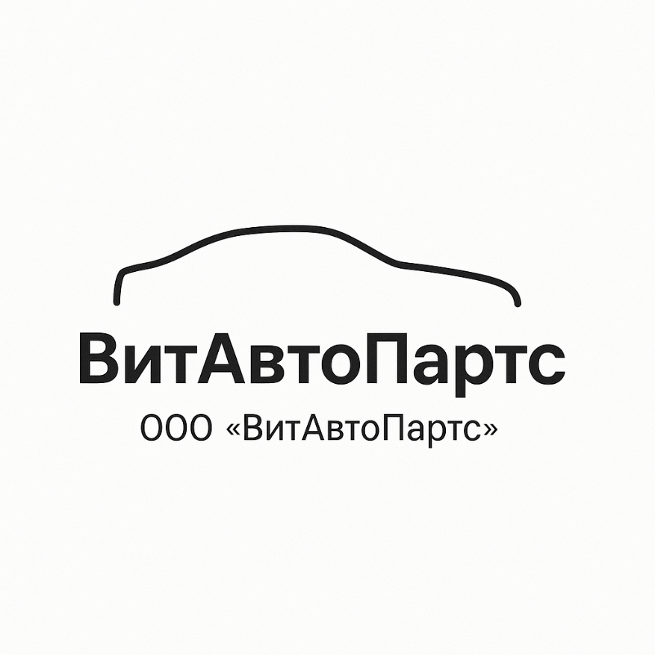

Приложение № 1 к Договору № {{ contract_number }} от {{ contract_date }}
Заказчик | {{ full_name }}
Марка и модель автомобиля | {{ car_model }}
Год выпуска | {{ car_release_year }}
пробег, км | {{ mileage }}
Объем двигателя | {{ engine_volume }}
КПП | {{ kpp }}
Тип двигателя, вид топлива | {{ fuel_type }}
Цвет | {{ car_color }}
VIN | {{ vin_code }}
Максимальная стоимость автомобиля с учетом транспортировки, услуг Исполнителя и таможенных платежей, российских рублей | Стоимость таможенной очистки со всеми таможенными платежами — {{ customs_rub }} российских рублей.  Стоимость автомобиля — {{ price_rub }} российских рублей.  Общая сумма к оплате за автомобиль "под ключ" — {{ total_price }} российских рублей.
Место доставки | {{ delivery_address }}

ИСПОЛНИТЕЛЬ | ЗАКАЗЧИК
ООО "ВитАвтоПартс"  210002, Республика Беларусь, Витебская область, г. Витебск, ул. Максима Горького, 59  УНП 391942548 | {{ full_name }}  Место регистрации: {{ address }}  Паспорт: {{ passport_number }}  Выдан: {{ passport_issued_by }}, {{ passport_issued_date }}  Номера тел: {{ phone }}

